Fiche matériel
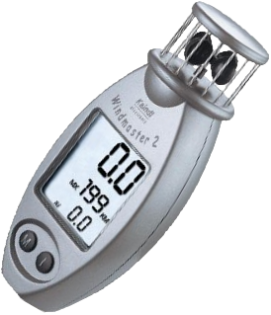 | Nom du matériel :  Anémomètre Windmaster 2  Marque :  Kaindl  Type :  Anémomètre (capteur de vent)  Localisation :  Bâtiment A  Personne à contacter :  Technicienne de Labo (A015)

 | Caractéristiques :
Plage de mesure : de 2,5 km/h (1.3 Nds) à 150 km/h (81 Nds)
 | Précaution d'emploi :
Pensez à éteindre l’appareil après utilisation !

